МолодёжЬ - Инфо
С днем учителя!

Ежегодно 5 октября более чем в ста странах отмечается день
учителя, который был учреждён в 1994 году как Всемирный день
учителя. Это профессиональный праздник всех учителей,
преподавателей и работников сферы образования — день, в
который отмечаются роль и заслуги педагогов в процессе
качественного образования на всех уровнях, а также их
неоценимый вклад в развитие общества.
В п. Озерный для всех преподавателей Озёрненской средней школы
и Детской школы искусств состоялся праздничный концерт,
подготовленный работниками ЦКР «Энергетик» и участниками
художественной самодеятельности.
Это было особенное мероприятие, где все желающие смогли
выразить благодарность и признательность учителям за их труд,
заботу и преданность нашему образованию.
Концерт начался с торжественной церемонии, где директор
Озёрненской средней школы Наталья Николаевна Шилова
поздравила всех работников образования с профессиональным
праздником. Слова признательности и благодарности прозвучали и
от культорганизатора клуба «Золотой возраст» Надежды Егоровны
Аксеновой.
Затем на сцене выступали артисты ЦКР «Энергетик», которые
подготовили разнообразные музыкальные номера специально для
этого мероприятия. Песни, танцы, стихи вызывали восторг и
аплодисменты у зрителей. Каждый номер был наполнен эмоциями
и любовью к учителям.
В концертной программе приняли участие: вокальная группа
«Сударушка», детский хореографический ансамбль «Самоцветы»,
дуэт «Пара Лель», солисты К. Конаховсий, О. Ботвинникова, Л.
Папеева, В. Тюмайкина, А. Бабтенков. Концертные номера
сменялись видеопоздравлениями от учеников и их родителей в
творческой креативной форме.
Концерт стал не только подарком для педагогов, но и для всех
присутствующих в зрительном зале. Возникла незримая связь
единства и взаимопонимания. Это был момент, когда осознаешь,
что наши учителя - это не только наставники, но и друзья, которые
всегда готовы поддержать и помочь нам.
Праздничный концерт ко Дню учителя оставил яркие впечатления в
сердцах зрителей. Мы благодарны всем учителям за их труд и
преданность, искренне ценим их терпение, труд и любовь к детям!

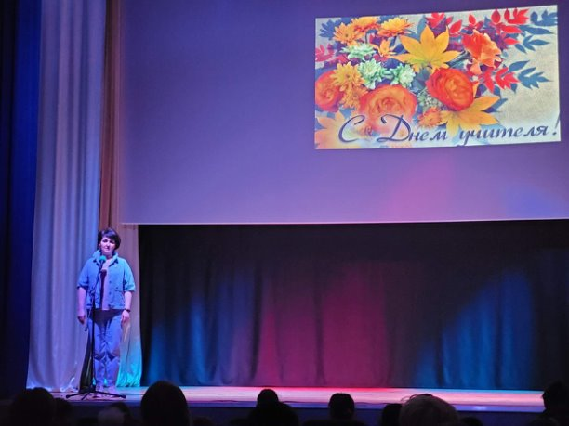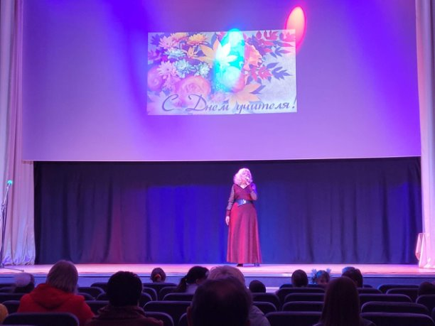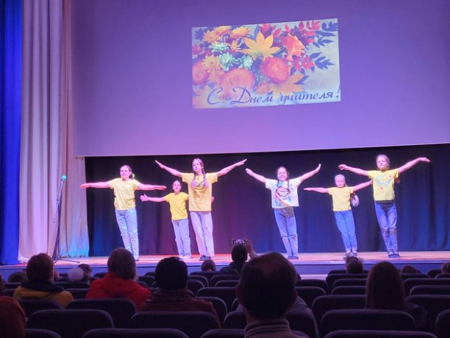

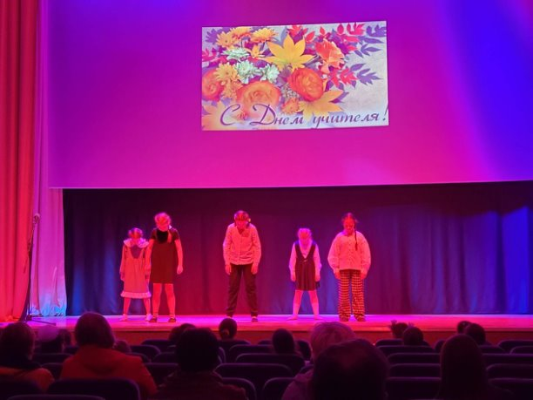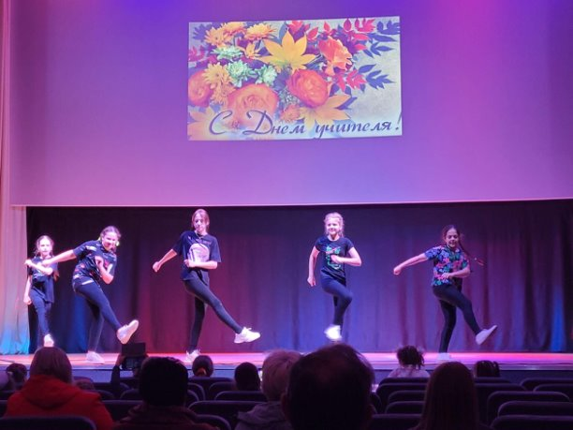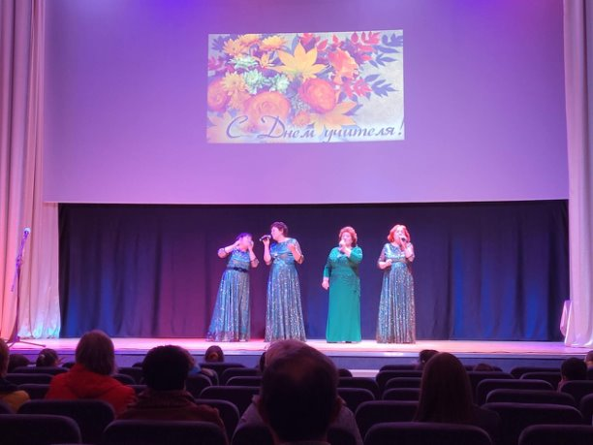

В городе Духовщине прошел турнир по тхэквондо «Кубок Единства».

В соревнованиях приняли участие 150 юных спортсменов из Смоленска, Печерска, Духовщинского района и Республики Беларусь. Возрастная категория участников от 7 до 10 лет. Но несмотря на юный возраст спортсменов, бои проходили технично и серьезно.
🏆 Тхэквондисты Духовщинского района завоевали 12 медалей (4 золотых, 6 серебряных, 2 бронзовые).
Победители и призеры турнира были награждены памятными медалями, грамотами и кубками, а также специальными призами "За волю к победе" от компании Юнипро.
«Турнир прошел на высоком организационном уровне. Для многих спортсменов это были первые в их жизни соревнования. Юные спортсмены преодолели себя и боролись до конца. С каждыми соревнованиями ребята будут набираться опыта и решать задачи, поставленные тренером. Любые спортивные мероприятия показывают, что у нас растет сильное и здоровое поколение. Но самое главное, соревнования состоялись благодаря нашему давнему и уважаемому спонсору - филиалу «Смоленская ГРЭС» ПАО «Юнипро»», - прокомментировал турнир главный тренер Федерации тхэквондо Смоленской области, тренер по тхэквондо Духовщинского района Эдуард Лохманов.
❗ ПАО «Юнипро» с 2014 года помогает детским секциям по тхэквондо в п. Озерный и г. Духовщина. Организатор турнира - Федерация тхэквондо Смоленской области.

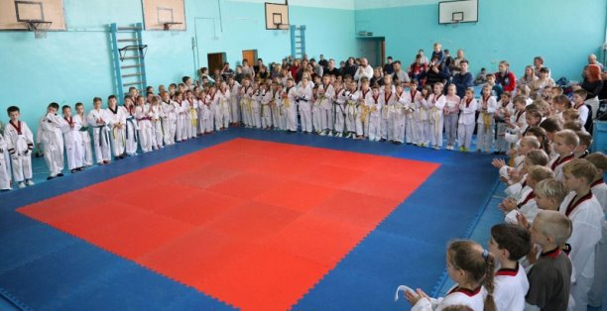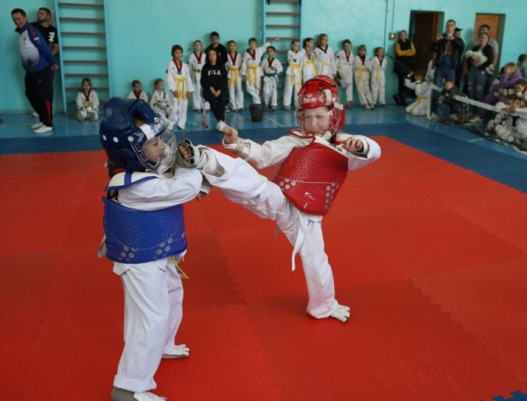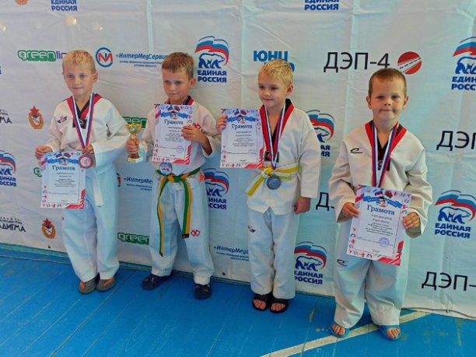

В Озерненской средней школе прошел фестиваль по выполнению нормативов Всероссийского физкультурно-спортивного комплекса (ГТО).

В мероприятии приняло участие около 60 ребят от 6 до 15 лет из Духовщинской, Озерненской, Пречистенской средних школ, а также из Третьяковской, Воронцовской и Добринской основных школ.
Участников мероприятия приветствовали главный специалист по физической культуре и спорту Юрий Макаров и администратор центра ВФСК «ГТО» Ольга Даниловская.
🏀 В программу входили нормативы в беге на 30, 60, 100 метров, метании гранаты и мяча, челночном беге, сгибании и разгибании рук в упоре лежа, наклон вперед из положения стоя на гимнастической скамье, прыжок в длину с места, стрельба из пневматической винтовки из положения сидя, подтягивание на высокой перекладине, подъем туловища лежа на спине.
⛳ Большинство участников успешно выполнили необходимое количество нормативов для получения знаков отличия ГТО.

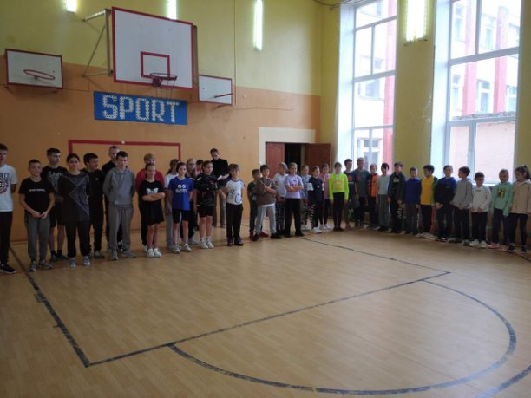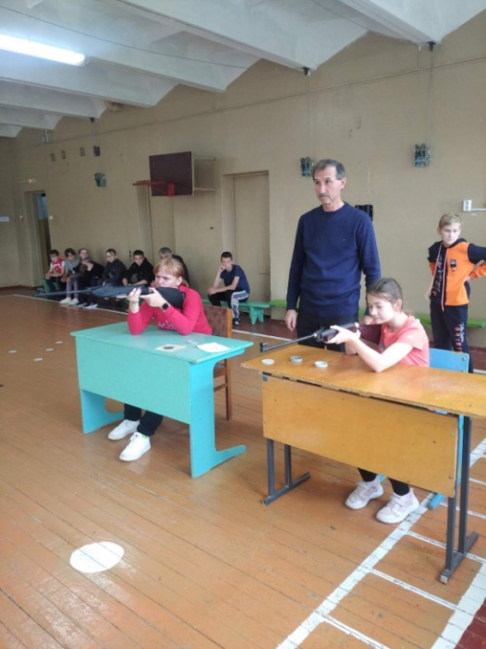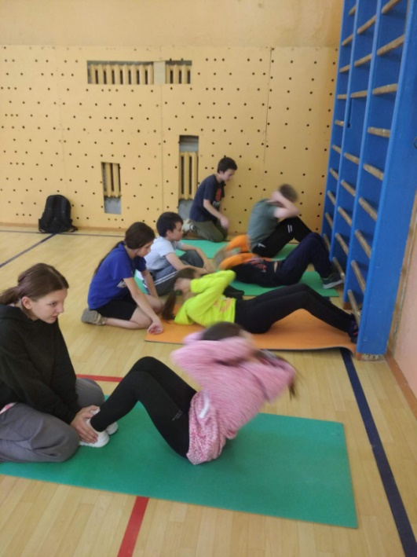

🚦 В гости к ученикам первых и вторых классов Озерненской средней школы пришли сотрудники филиала «Смоленская ГРЭС» ПАО «Юнипро» вместе с Юнипрошкой, который рассказал о правилах безопасного поведения на дороге в светлое и темное время суток.

Дети узнали, как переходить улицу, с какой стороны обходить транспортное средство, зачем нужны светоотражающие элементы и как ими пользоваться.
В игровой форме ребята повторили, что означают красный, желтый и зеленый цвета светофора, а также дорожные знаки «Пешеходный переход», «Пешеходная дорожка», «Движение пешеходов запрещено».
🔊 «Наше мероприятие было направлено на самых младших школьников, тех, которые пошли в школу в этом и прошлом учебном году. Совсем недавно в детский сад их водили родители, а сейчас они ходят самостоятельно. Проезжая дорога является для них самым опасным участком пути до школы. Задача проекта «Юнипрошка детям» научить школьников ходить по тротуарам, переходить дорогу по пешеходному переходу или по правилам пересечения проезжей части, использовать светоотражающие элементы на куртке или на школьном рюкзаке. Для меня, отца двоих школьников, данная тема очень актуальна», - прокомментировал руководитель пресс-службы Смоленской ГРЭС Сергей Новиков.
«Юнипрошка детям» - проект компании Юнипро, направленный на обучение детей дошкольного и младшего школьного возраста безопасному поведению на улице, дома и в общественных местах.

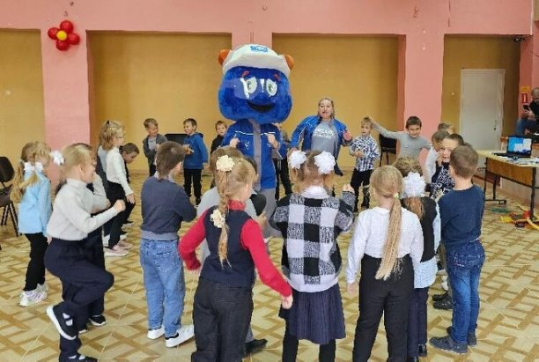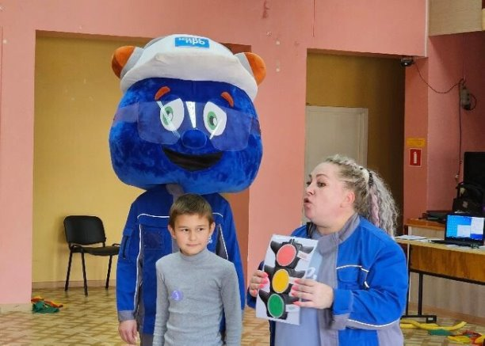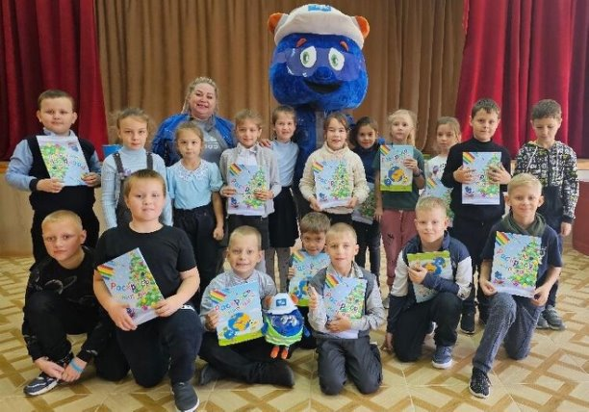

27 октября, в ЦКР "Энергетик", совместно с Озерненской общеобразовательной школой, проведён конкурс "Королева школы - 2023-2024".

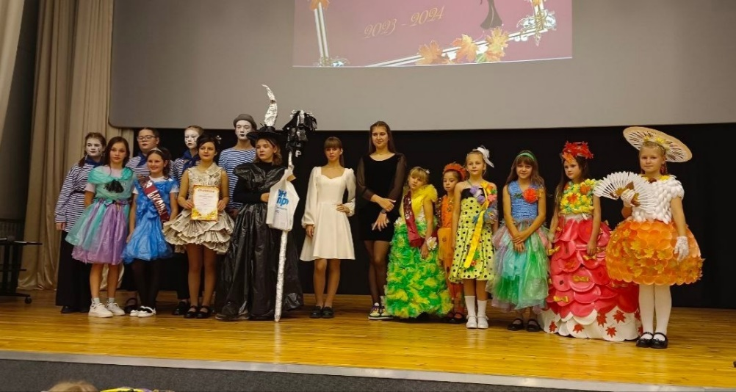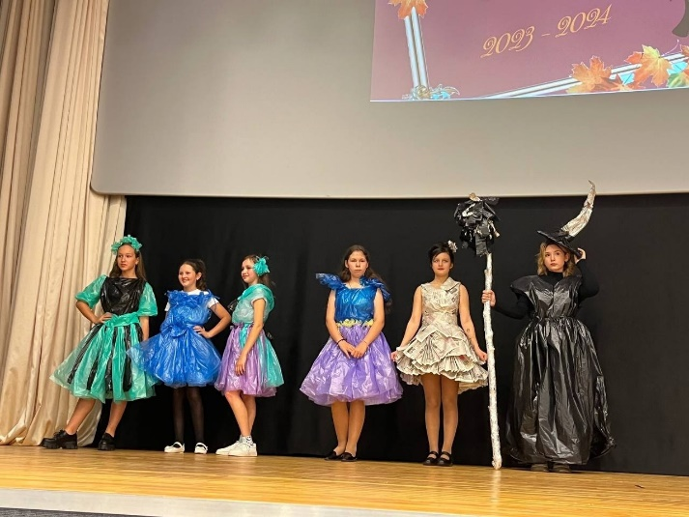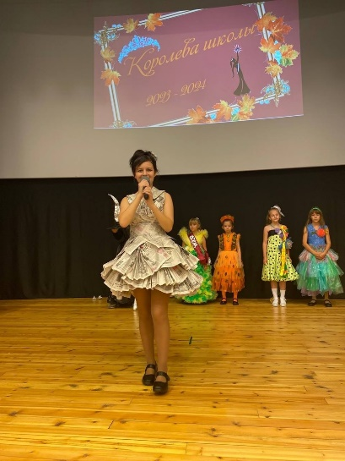

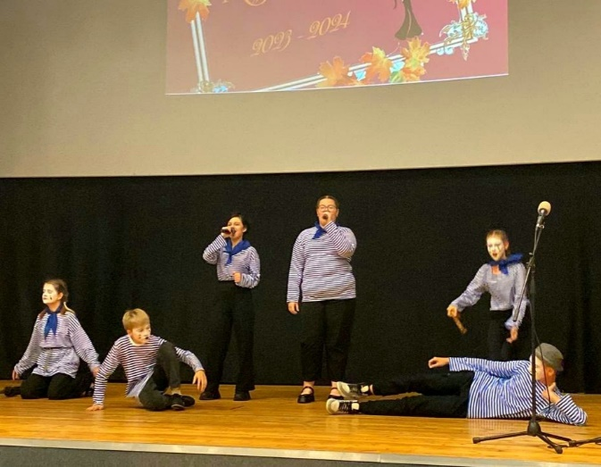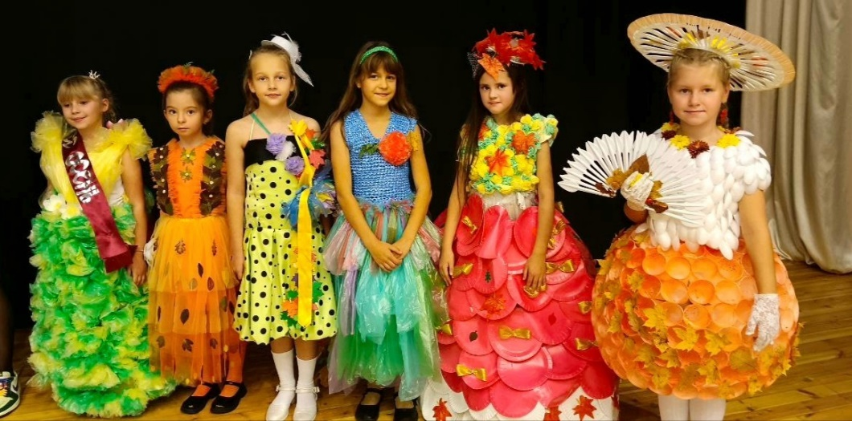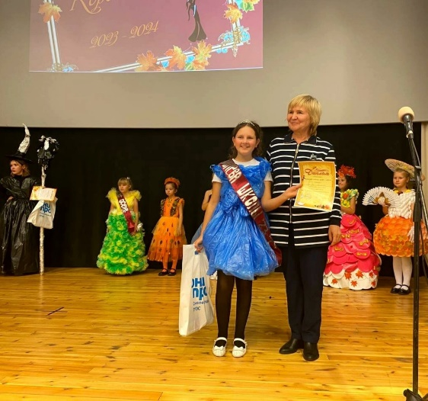

В центре культурного развития "Энергетик" прошло очень много мероприятий для детей.
Ребята учились лепить из соленого теста, занимались объёмными аппликациями, разбирали устройство калейдоскопа, составляли слова из слогов и, конечно же, смотрели мультфильмы.
Третьеклассникам и четвероклассникам рассказали о вреде курения.
🍂 🍁 А во время развлекательной программы "Осенние пакости Слякоти и Холодрыги" ребят хотели заколдовать, но девчонки и мальчишки оказались более ловкими и сообразительными, и им Слякоть и Холодрыгу удалось обыграть.

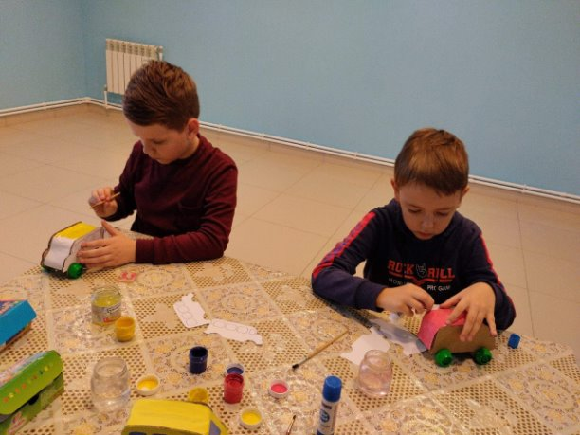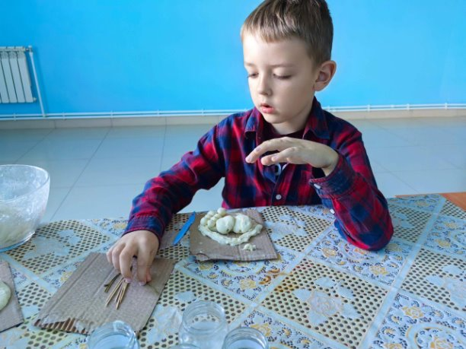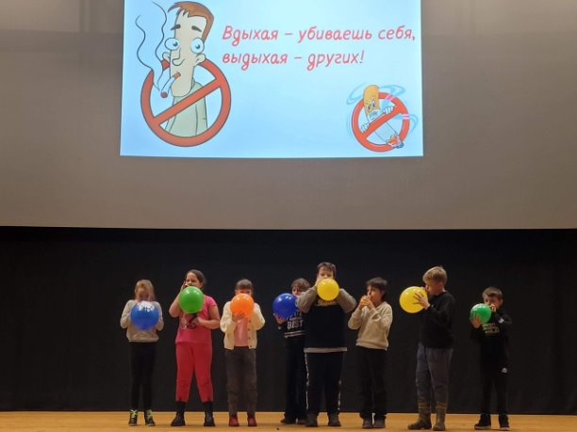

В Озерненской средней школе состоялись районные командные соревнования по шахматам среди обучающихся Духовщинского района.

В соревнованиях приняли участие 29 спортсмена. Две команды по 12 учеников представляли Озерненскую среднюю школу и две команды по 2 ученика представляли Воронцовскую основную школу.
🏆 Среди команд средней школы первое место с результатом 12,5 баллов заняли команда №1 (капитан команды Правник Анастасия) и второе место с результатом 9,5 баллов заняла команда №2 (капитан команды Ярулина Анастасия).
🏆 Среди команд основной школы первое место с результатом 4 балла заняла команда №2 (капитан команды Гусева Эвелина) и второе место с результатом 3 балла заняла команда №1 (капитан команды Гусев Святослав).
Главным судьей соревнований выступил педагог дополнительного образования Соловьев Алексей Алексеевич.

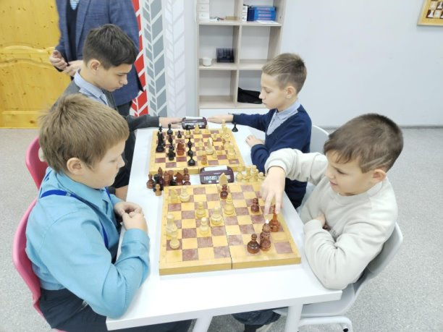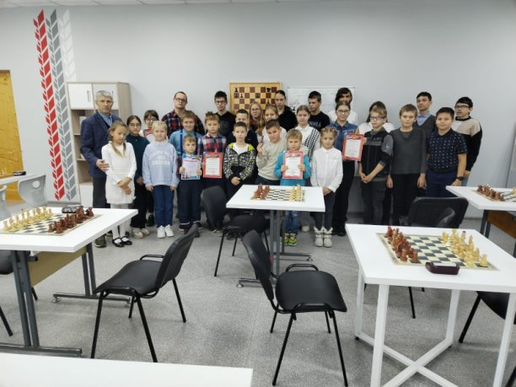

💪 Спортсмены Духовщинского района приняли участие в открытом первенстве города Смоленска по боксу.
🏆 Наш район представили пять боксеров из секции «Школа Бокса» (п. Озерный). Ребята показали хорошие результаты: Орлова Вера завоевала золотую награду, а Пилипенко Максим, Евдокимов Тимур и Трутнева Анастасия стали серебряными призерами.
Поздравляем ребят с успешным выступлением и благодарим филиал ПАО Юнипро "Смоленская ГРЭС" за помощь секции "Школа Бокса".
Соревнования прошли 18 ноября в клубе единоборств «Витязь».

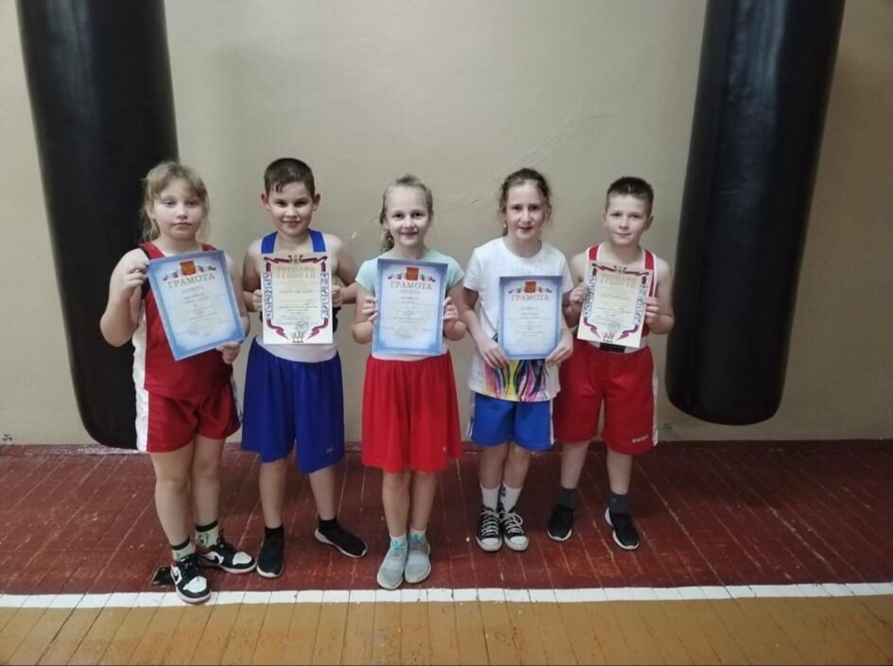

24 ноября в ЦКР "Энергетик" состоялся праздничный концерт,
посвящённый Дню матери.

В программе приняли участие творческие самодеятельные коллективы учреждения: вокальные группы "Карагод" и "Сударушка", детский хореографический ансамбль "Самоцветы", детская театральная студия " Лукоморье", взрослая театральная студия Юлии Шубенковой. Прозвучали песенные произведения в исполнении солистов Дианы Котовой, Оксаны Ботвинниковой и Людмилы Папеевой. Музыкальный подарок для всех мам исполнил соло-гитарист Кирилл Коноховский. А провели концерт ведущие Саша Котомцева и Яна Боровикова.

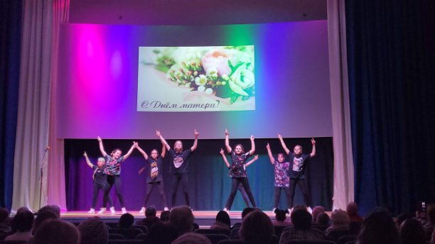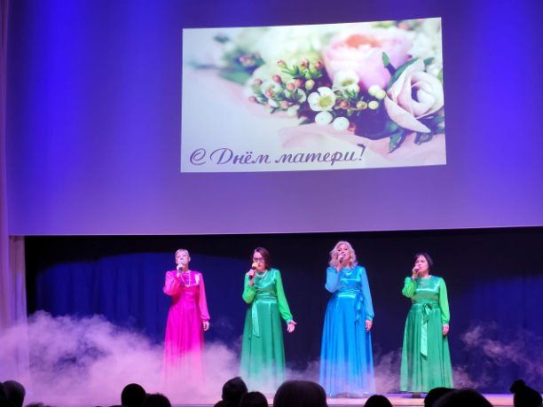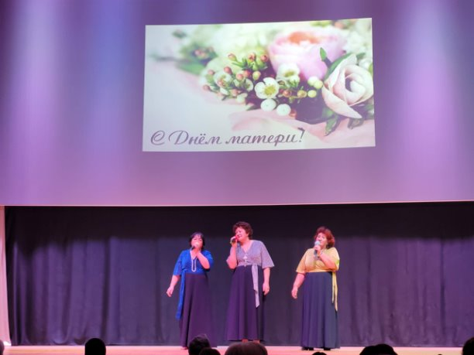

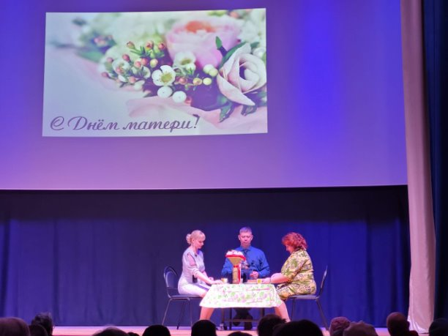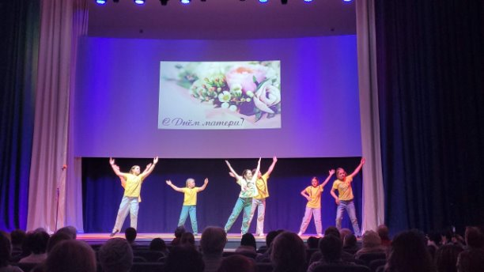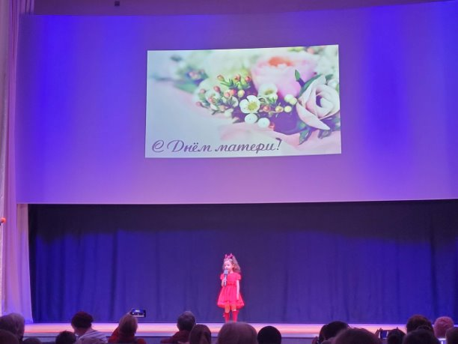

🎅 Третий благотворительный забег Дедов Морозов.

Этот забег проводится в поддержку благотворительного фонда «Вера».
Озерненская команда Дедов Морозов в очередной раз внесла свой посильный вклад в благое дело: за каждый километр партнёры фонда отправляют в помощь нуждающимся тяжелобольным пациентам хосписов 100 рублей.
🙏 Организаторы забега выражают огромную благодарность всем пробежавшим, кто отложил свои повседневные дела, кто пренебрег отдыхом после ночной смены, кто поборол свою лень и поддержал акцию. Это стоит очень и очень многого! Вы - все большие молодцы! Сил и здоровья вам в наступающем году.

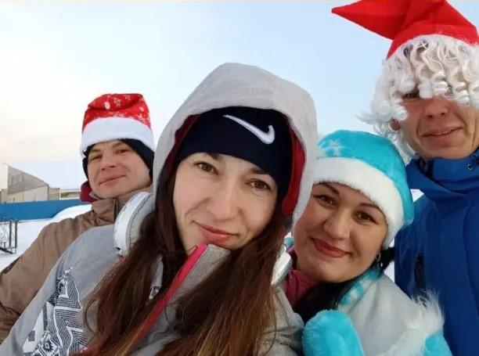
Праздничный концерт "Новогодний серпантин".

В программе приняли участие творческие коллективы ЦКР "Энергетик": вокальные группы "Карагод" и "Сударушка", дуэты "ПараЛель" и "Весна" (руководитель Оксана Ботвинникова), хореографический ансамбль "Самоцветы" (руководитель Михаил Занегин), ведущие Юлия Шубенкова и Диана Котова, а также - Дед Мороз и Снегурочка. Особо хочется отметить самых маленьких участниц - Милану Шубенкову и Настю Дроздову.
С наступающим Новым годом!

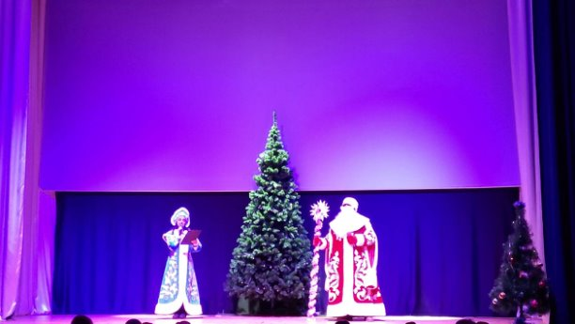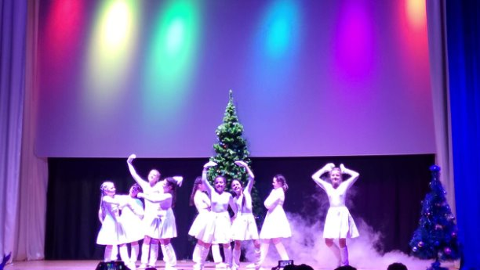

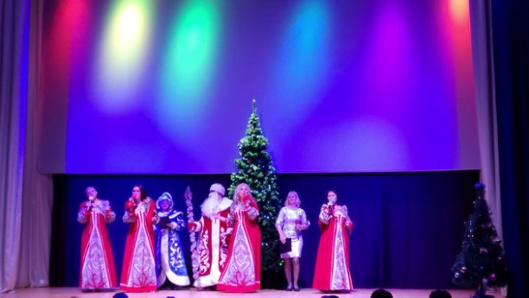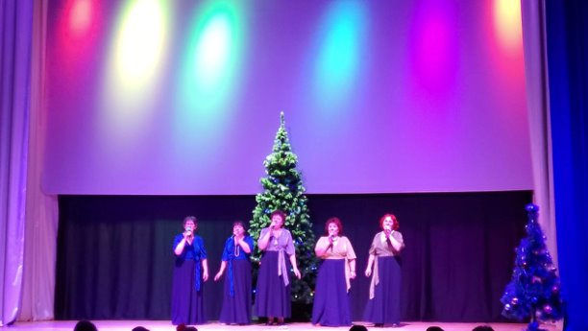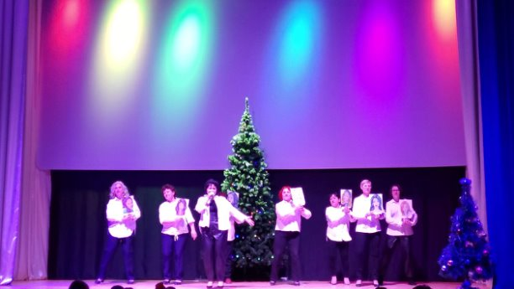

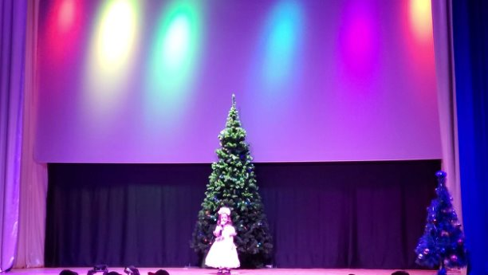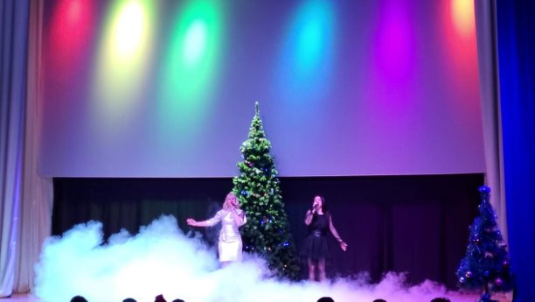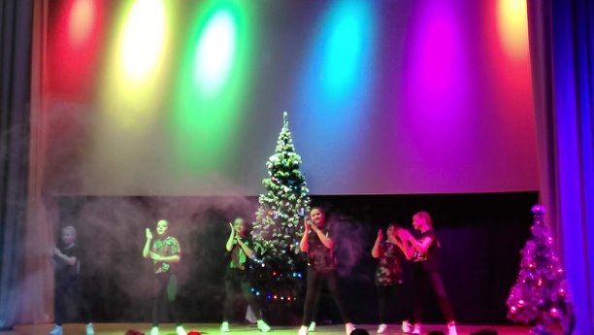

4 января, в ЦКР "Энергетик" состоялся детский новогодний утренник
"Однажды в студёную зимнюю пору".

Артисты театральной студии "Лукоморье" (руководитель Юлия Шубенкова), показали зрителям удивительную новогоднюю историю, произошедшую в зимнем лесу. Сказочные персонажи, Дед Мороз и Снегурочка, Баба Яга, Леший, Волк, Заяц, Лиса, порадовали детей живым общением, яркой игрой и подарили им хорошее новогоднее настроение. А в завершении программы дети читали стихи Деду Морозу и получали от него сладкие подарки. В самом конце состоялась фотосессия со сказочными героями в наших фотозонах. Особую благодарность выражаем нашему бессменному Деду Морозу - артисту самодеятельности ЦКР "Энергетик", Владимиру Слепенкову. Поздравляем всех с Новым годом!

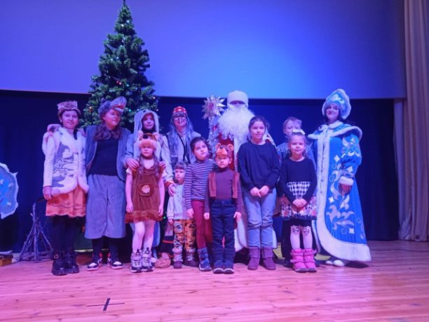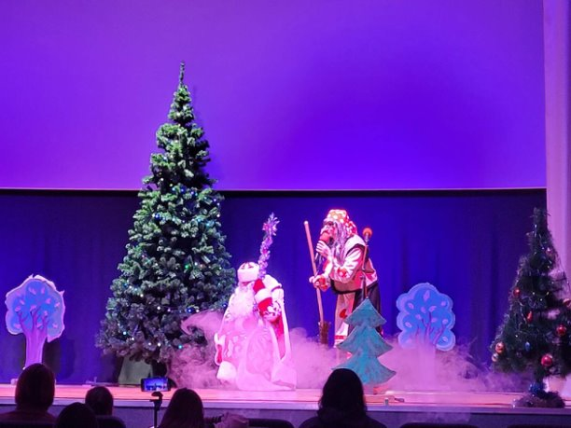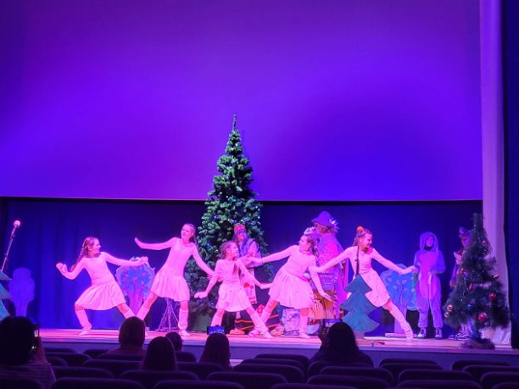
Выходные данные: газета «Молодёжь-Инфо». Учредитель: Администрация МО Озерненское городское поселение. Ответственный редактор –Максимова О.В. Бесплатно.

